Уважаемые родители!
Основной причиной трагичных случаев является отсутствие контроля со стороны взрослых, нарушение правил безопасности. Эта памятка родителям о безопасности детей дома поможет вам и вашим детям чувствовать себя в безопасности.
.

Памятка для родителей.
Безопасность детей
дошкольного возраста
дома

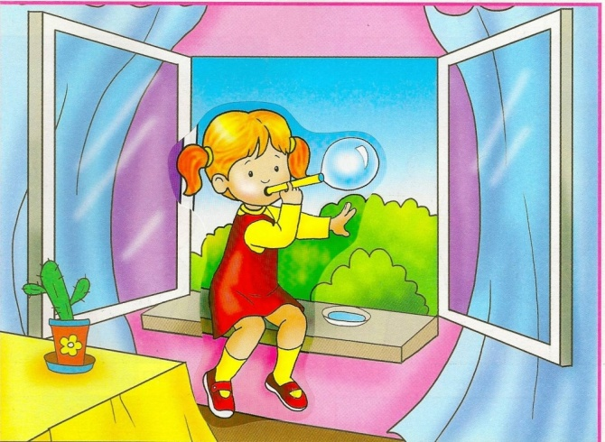

2018

8 простых советов
по безопасности
Дети — самые любознательные создания на свете. Когда они начинают знакомиться с окружающим миром, они проверяют его на прочность, совершенно не представляя, какие опасности могут их подстерегать. Дом или квартира — это первая среда , в которой малыш начинает делать свои первые шаги, живет своим миром.
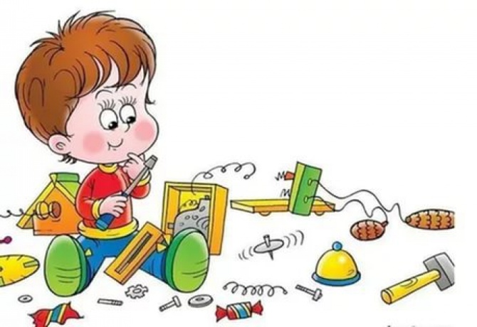
1 совет. Прежде чем сажать ребенка в ванну, обязательно проверяйте температуру воды. Не оставляйте вашего малыша в ванной без присмотра даже на несколько секунд.
2 совет. Бытовую химию храните в шкафчиках с надежными запорами. Косметику, бритвы, маникюрные наборы, лекарства и стеклянную посуду держите в таком месте, чтобы он не мог ее достать.
3 совет. Не допускайте того, чтобы вашему ребенку попали в руки спички. Все предметы, с помощью которых появляется огонь, необходимо убрать подальше от ребенка.
4 совет. Покупайте только те игрушки, где есть знак, подтверждающий их безопасность. Прежде чем купить игрушку, понюхайте ее. Игрушка имеет запах - значит, она выделяет вредные вещества.
Всегда следите за тем, чтобы среди игрушек отсутствовали мелкие предметы.
5 совет. Провода от электроприборов нужно размещать за мебелью, чтобы ребенок не мог их достать. Телевизоры, экраны компьютера — также источники больших проблем. Не разрешайте малышу подходить близко к телевизору и играть в непосредственной близости от него.
6 совет. На мебели острые углы нужно обязательно закрыть мягкими накладками из материала, который не даст ребенку сильно пораниться.
7совет. Если в доме малыш, окна и балконы, особенно не застекленные, должны быть обязательно закрыты.
8 совет. Готовьте еду на дальних конфорках, чтобы малыш не мог
дотянуться до горячих кастрюль и сковород.

